Huella ecológica: gasto de energía

1. Llenar la siguiente encuesta

<https://www.vidasostenible.org/ciudadanos/a1_01.asp>

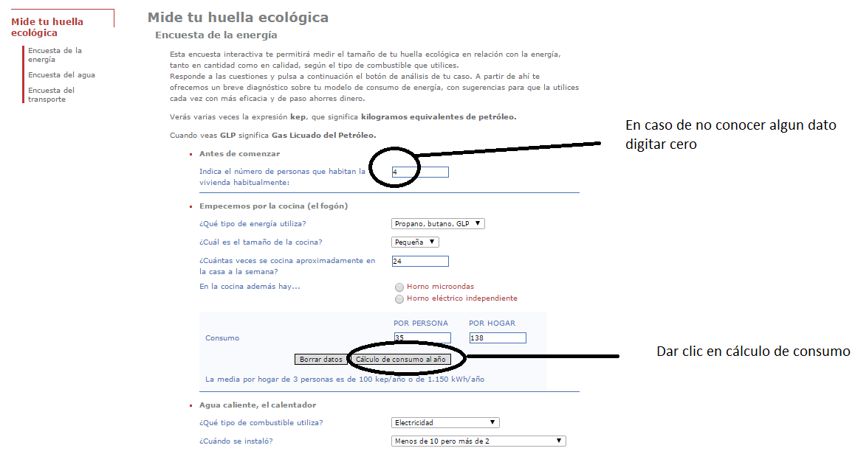

Llenar así todos los datos pedidos

Al final de la encuesta

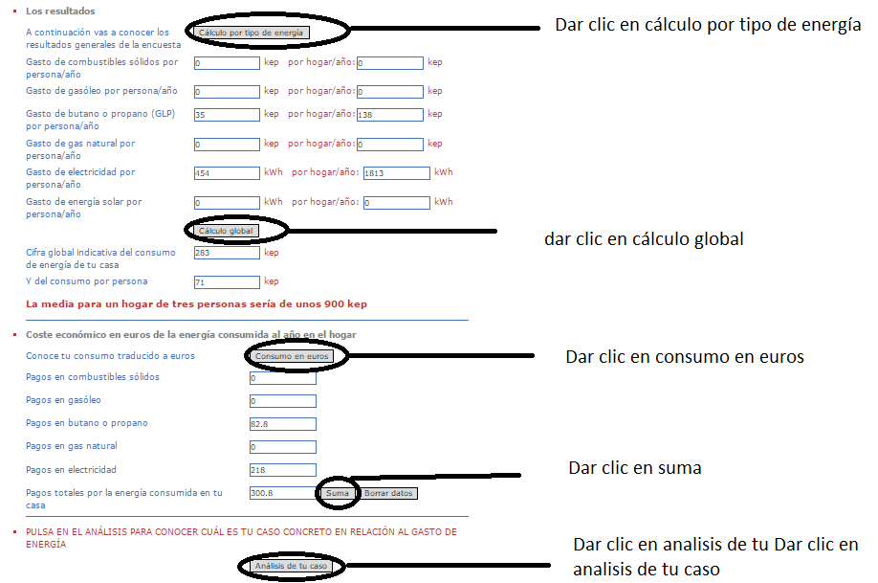

Preguntas:

1. Tomar pantallazos de la encuesta realizad y pegarla en el informe
2. Como consideras el consumo de energía en tu casa?
3. En la parte donde se muestra el valor del consumo en euros pasar estos valores a pesos colombianos. Anotar el valor. Dio más o menos de los que realmente pagan en tu casa? En qué crees que se está desperdician más energía en tu casa?
4. Que estrategias se podrán desarrollar en tu casa para mejorar el consumo de energía?